Настольная игра-ходилка
«Пожарная безопасность»
для детей старшего дошкольного возраста

Цель: закрепить знания о работе пожарных, о причинах пожара, об элементарных правилах поведения во время пожара. Развивать у детей внимание, мышление, память, внимание, связную речь. Формировать общаться со сверстниками и взрослыми. Воспитывать чувство ответственности.

Методические рекомендации:
- Игру проводит взрослый;
- Не забывайте хвалить ребенка, если он справиться с заданием. Помогите ему, если задание вызвало затруднение.
- Игра имеет элемент соревнования и поможет воспитать в ребенке коммуникабельность, а также усидчивость.

Материал:
Игровое поле, кубик с цифрами от 1 до 6, фишки на каждого участника, синие и розовые бумажки (загадка-вопрос), жетоны: огонек, вода.

Ход игры:
Игроки по очереди кидают кубик и передвигают свою фишку на столько клеточек, сколько указано на кубике.
Если фишка попала на клеточку с капелькой, то участник вытягивает одну из синих бумажек и отгадывает загадку, если участник верно отгадал загадку, то он получает жетон-капельку.
Если фишка попала на клеточку с огоньком, то участник вытягивает одну из розовых бумажек и отвечает на вопрос по пожарной безопасности, если участник ответил верно, то он получает жетон – огонек.
Если участник попал на желтую клеточку, то он пропускает ход.
Выигрывает тот участник, который соберет максимальное количество капелек и огоньков.

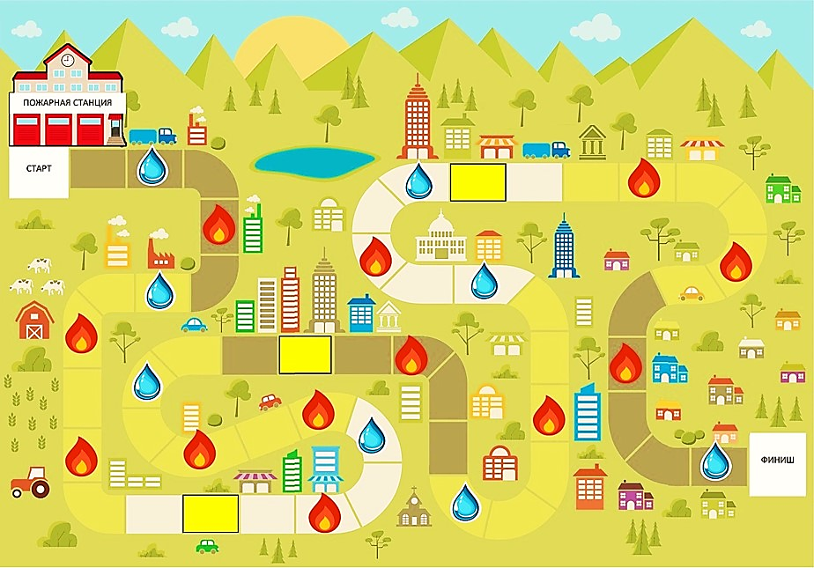

ЗАГАДКА  И рубашки, и штанишки,  Гладит он для вас, детишки,  Но запомните друзья,  Что играть вам с ним нельзя! (утюг) | ЗАГАДКА  Смел огонь, они смелее,  Он силен, они сильнее,  Их огнем не испугать,  Им к огню не привыкать! (пожарные) | ЗАГАДКА  Я мчусь с сиреной на пожар,  Везу я воду с пеной.  Потушим вмиг огонь и жар  Мы быстро, словно стрелы. (пожарная машина)
ЗАГАДКА  Висит – молчит,  А перевернешь, шипит,  И пена летит. (огнетушитель) | ЗАГАДКА  Я мохнатый, я кудлатый,  Я зимой над каждой хатой,  Надо пожаром и заводом,  Над костром и пароходом.  Но нигде-нигде меня  Не бывает без огня. (дым) | ЗАГАДКА  Рядом с дворником шагаю,  Разгребаю снег кругом,  И пожарным помогаю  Засыпать огонь песком. (лопата)
ЗАГАДКА  В деревянном домике  Проживают гномики.  Уж такие добряки –  Раздают всем огоньки. (спички) | ЗАГАДКА  Он друг ребят, но, когда с ним шалят.  Он становится врагом и сжигает все кругом. (огонь) | ЗАГАДКА  На привале нам помог:  Суп варил, картошку пек.  Для похода он хорош,  А с собою не возьмешь. (костер)
ЗАГАДКА  Это темный – темный дом.  Сто сестричек жмутся в нем.  И любая из сестер  Может вспыхнуть, как костер. (коробок спичек) | ЗАГАДКА  Загудела, прилетела  И взялась скорей за дело.  Поливала, поливала.  Все! Опасность миновала. (пожарная машина) | ЗАГАДКА  С огнем бороться должны.  С водою мы напарники.  Мы очень людям всем нужны.  Так кто же мы? (пожарные)
ЗАГАДКА  Вьется, извивается,  В небо устремляется.  К тучам тянется чудак,  Не дотянется никак. (дым) | ЗАГАДКА  Голова огнем пылает.  Тело тает и сгорает.  Таять может, да не лед.  Не фонарь, а свет дает. (свеча) | ЗАГАДКА  Заклубился дым угарный,  Гарью комната полна.  Что пожарный надевает?  Без чего никак нельзя? (противогаз)
ЗАГАДКА  Выпал на пол уголек,  Деревянный пол зажег,  Не смотри, не жди, не стой,  А залей его (водой). | ЗАГАДКА  Если младшие сестрички,  Зажигают дома спички,  Что ты должен предпринять?  Сразу спички те (отобрать). | ЗАГАДКА  Что встретит – пожирает.  Но если дать ему воды,  Он мигом погибает. (огонь)
ЗАГАДКА  Раскалился если вдруг  Электрический утюг,  Знаете что делать, детки?  Вынуть вилку из … (розетки) | ЗАГАДКА  Если вдруг пожар возник,  Ты обязан в тот же миг  В часть к пожарным позвонить,  О пожаре … (сообщить) | ЗАГАДКА  Что бывает, если птички зажигают дома спички? (пожар)

ВОПРОС  Как называется профессия людей, борющихся с огнём? (пожарный). | ВОПРОС  По какому номеру телефона вызывается пожарная служба? (101, 112) | ВОПРОС  Чем можно тушить начинающийся пожар? (Пожар можно тушить огнетушителем, водой, песком, одеялом)
ВОПРОС  Почему пожарная машина красного цвета? (чтобы издалека было видно, что едет пожарная машина и ей надо уступить дорогу) | ВОПРОС  Почему опасно играть в доме со спичками и зажигалками? (Игры со спичками и зажигалками являются причиной пожара) | ВОПРОС  Что нужно сообщить, вызывая пожарных? (Необходимо сообщить свой точный адрес, фамилию, имя и что горит)
ВОПРОС  Что надо делать, если в квартире много дыма? (Необходимо смочить водой одежду, покрыть голову мокрой салфеткой, дышать через намоченную ткань, продвигаться к выходу ползком) | ВОПРОС  Что надевают пожарные, когда их вызывают на пожар? (брезентовый костюм - не горит, не промокает; каска - защищает голову от удара, рукавицы – защищают руки от ожогов; сапоги – защищают ноги от ожогов, аппарат для дыхания – защищает гортань от дыма) | ВОПРОС  Чем опасна печь в деревенском доме? (В деревне или на даче детям в отсутствие взрослых нельзя подходить к печке и открывать печную дверцу. От выскочившего уголька может загореться дом
ВОПРОС  Чем опасны пожары? (При пожаре могут сгореть вещи, квартира и даже целый дом. Но главное, что при пожаре могут погибнуть люди) | ВОПРОС  Чем еще опасен пожар, кроме огня? (Страшнее огня бывает дым. В задымленной комнате легко заблудиться и не найти выход. Трудно дышать) | ВОПРОС  Почему в старые времена пожар мог уничтожить целый город? (Раньше все дома строились из дерева, строили их близко друг к другу)
ВОПРОС  От чего бывают пожары? (Пожары возникают, если не соблюдаются правила пожарной безопасности: оставляются без присмотра включенными телевизор, утюг, газовая плита и т.д.; если играть со спичками, шалить с огнем) | ВОПРОС  Что вы станете делать, если увидели, что нижние этажи дома охвачены пламенем? (Смочить свою одежду и все вокруг себя, ждать помощи. Нельзя пытаться выбежать из дома, если живешь на верхних этажах) | ВОПРОС  Почему во время пожара нельзя пользоваться лифтом? (Лифт во время пожара - настоящая дымовая труба, в которой легко задохнуться. Кроме того, при пожаре он может отключиться)
ВОПРОС  Какой вред может принести огонь? (Может загореться дом, лес, квартира) | ВОПРОС  Может ли загореться искусственная елка? (Искусственная елка может загореться | ВОПРОС  Какую пользу приносит огонь? (Дает тепло, свет, помогает готовить пищу)

